UNIVERSIDAD ALFONSO X EL SABIO
ESCUELA POLITÉCNICA SUPERIOR

MÁSTER UNIVESITARIO EN INGENIERÍA DE DESARROLLO PARA DISPOSITIVOS MÓVILES



TRABAJO DE FIN DE MÁSTER

STOCKNFC: Control de stock a través de tecnología NFC

Víctor Díaz Seoane

Junio de 2018

- Tabla de contenido
1 Tabla de contenido 2
2 Abstract 3
3 Introducción 4
3.1 Motivación del TFM 4
3.2 4
3.3 Estructura general del trabajo 4
3.4 4
4 Fundamentación metodológica 6
4.1 Caracterización del problema 6
4.2 Estudio de viabilidad 12
4.2.1 Comparativa de aplicaciones existentes 19
4.3 Objetivos del TFM 20
5 Desarrollo del TFM 21
5.1 Alcance del proyecto 21
5.2 Entregables 22

Ilustración 1: Listado de productos en stock 8
Ilustración 2: Información detallada del artículo 8
Ilustración 3: Realización de pedido de artículo 9
Ilustración 4: Reducción de stock 10
Ilustración 5: Listado de productos con alerta de stock bajo 11
Ilustración 6: Realización de pedido de artículo 11
Ilustración 7: Stock controller 1 13
Ilustración 8: Stock controller 2 13
Ilustración 9: Control Inventario 14
Ilustración 10: Gestión de inventario 16
Ilustración 11: Stock almacén 17
Ilustración 12: Inventario Móvil 18

- Abstract

El presente documento se corresponde con la documentación asociada al proyecto de fin de master “StockNFC”. En las siguientes páginas se explicará de forma ampliada tanto las motivaciones como la estructura y el desarrollo de la aplicación presentada.

Stock-NFC es una aplicación móvil para el sistema operativo Android que pretende gestionar de una manera rápida, intuitiva y cómoda el stock de un almacén usando tecnología NFC. El sistema hará de intermediario entre una base de datos en la que se almacena la información y las etiquetas NFC. Dichas etiquetas son las encargadas de representar a los diferentes componentes del stock.

Mediante esta aplicación se permite consultar el listado de productos del almacén, realizar pedidos a proveedores, gestionar alarmas de stock bajo, así como la propia gestión de los artículos en stock.

- Introducción

  - Motivación del TFM

En la actualidad, los dispositivos móviles son los elementos tecnológicos más utilizados en todo el mundo y por ello, el punto de mira de cualquier empresa que desee crecer cada día.

Según el Informe Ditrentia 2017, el 66% de la población mundial ya cuenta con un dispositivo móvil. España lidera ese ranquin con una penetración del 88%. El número de personas que utilizan de forma habitual un dispositivo de estas características asciende a 4.9 mil millones, teniendo acceso a internet alrededor del 80% de los usuarios.

Las empresas no son ajenas a este cambio. Son conscientes de que la tecnología potencia en gran medida la capacidad productiva de cualquier negocio y, por tanto, el desarrollo de aplicaciones orientadas a la gestión ha aumentado exponencialmente en los últimos años.

Así mismo, el gran avance tecnológico supuesto por la llegada de los smartphones al mercado ha hecho que los empresarios apuesten por este tipo de dispositivos, tan potentes o más que un ordenador de sobremesa, para llevar a cabo todo tipo de tareas empresariales.

La aplicación presentada en este documento aprovecha todo el potencial de un dispositivo móvil actual para llevar a cabo una de las tareas más básicas y necesarias en cualquier empresa: la gestión de su almacén.

  - Estructura general del trabajo

El trabajo realizado se estructura en las siguientes partes:
- Exposición del problema, el análisis de los requisitos básicos que debe cumplir la solución y la viabilidad de la solución pretendida en el mercado.
- Desarrollo:
- Objetivos abarcados por el proyecto.
- Planificación del proyecto, descomposición en tareas y estimación temporal.
- Elección tecnológica para la arquitectura de la solución.
- Análisis de requisitos funcionales.
- Diseño de la arquitectura de la app y de la UI de la aplicación móvil.
- Conclusiones

- Fundamentación metodológica

  - Caracterización del problema

La economía española se caracteriza por la existencia de múltiples empresas de pequeña y mediana envergadura dedicadas a la construcción, distribución, reparación, sector servicios etc.

La gran mayoría de esas empresas son poseedoras de algún espacio de almacenaje donde depositar de manera controlada los productos necesarios para llevar a cabo su actividad diaria. Estos espacios pueden ser almacenes independientes alejados del local o lugar donde se desarrolla la actividad principal o pueden formar parte del mismo (farmacias, talleres…).

Póngase por ejemplo un taller local, el cual dispone de un almacén donde se encuentran todas las piezas necesarias para llevar a cabo las reparaciones solicitadas a todo tipo de vehículos. Dichas piezas están distribuidas de manera ordenada en estanterías de diferentes niveles.

De forma general, los empleados obtienen las piezas necesarias para cada reparación sin ningún tipo de control o, a lo sumo, anotando en una hoja las piezas usadas. Para poder reponer el stock o simplemente llevar un control del mismo, el empleado encargado de la tarea debe recopilar las fichas donde se anotan las piezas usadas o, por el contrario, realizar un recuento.

Para poder reponer el stock, el encargado del almacén obtendrá la información de las fichas y realizará un recuento individual de cada lote de piezas para contrastar la información.

En el caso de no existir ningún tipo de control se hace necesario hacer un recuento manual, de forma que el empleado debe contabilizar y anotar las cantidades de cada lote de piezas. Esta tarea es imprecisa y tediosa, puesto que el recuento toma demasiado tiempo (si son piezas pequeñas no embaladas) y esfuerzo (subir a los estantes superiores, mover piezas de gran peso para poder contabilizarlas correctamente). Teniendo en cuenta que mientras se realizan los recuentos el taller continúa ejerciendo su actividad, lo que supone que los empleados continúan cogiendo piezas, dando como resultado los inventarios erróneos.

Tener controlado el stock a tiempo real es realmente importante ya que garantiza que el negocio disponga siempre de material con el que trabajar.

Así como se ha tomado por ejemplo un taller, podríamos hablar de una empresa de limpieza, pequeño supermercado, clínica veterinaria, cafetería etc.

La aplicación documentada en las siguientes páginas da una solución rápida, intuitiva y eficaz al problema presentado anteriormente. Se hace uso de uno de los sistemas operativos más usados en todo el mundo, Android, y un diseño adaptado a pantallas grandes. Además y por descartado, haciendo uso de una tecnología segura, versátil y prácticamente instantánea, el NFC.

Continuemos con el ejemplo expuesto anteriormente:

Primer paso: evaluación de la reparación

Los empleados del taller comienzan a evaluar la reparación de un vehículo, para ello realizan diversos cálculos e inspecciones. Entre estos cálculos destaca el análisis de las piezas que se van a necesitar. Uno de los mecánicos accede a la aplicación de control de stock desde su smartphone, abre el listado y comprueba el stock de cada pieza que necesita.

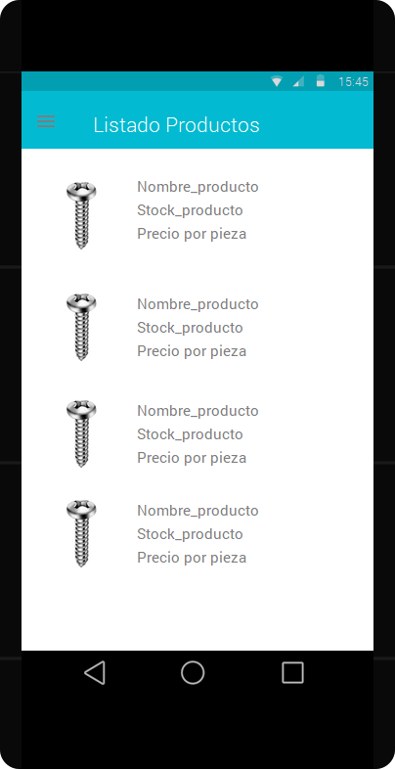
Ilustración 1: Listado de productos en stock
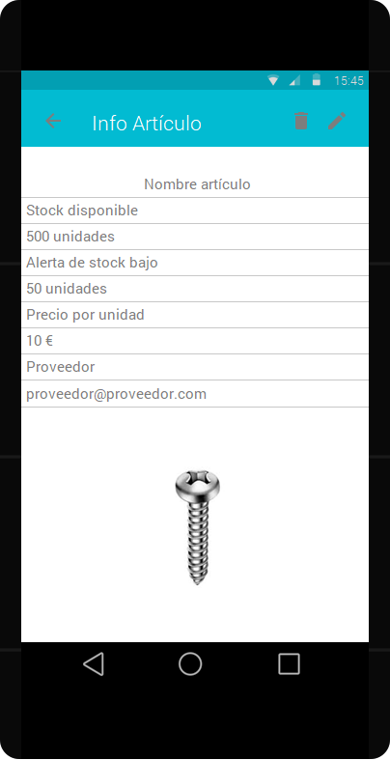
Ilustración 2: Información detallada del artículo

En caso de que alguna pieza en cuestión no tenga stock suficiente, el usuario puede hacer un pedido instantáneo al proveedor de dicha pieza, enviando el nombre o referencia del artículo y el número de unidades solicitadas al email del proveedor.

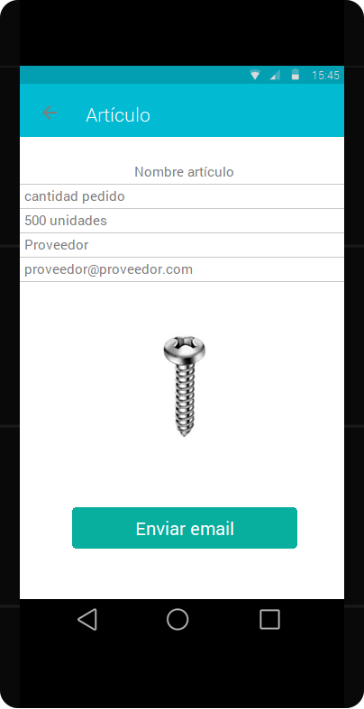
Ilustración 3: Realización de pedido de artículo

Al igual que puede consultar el stock de las piezas, también puede consultar otros datos como, por ejemplo, el precio, pudiendo elaborar presupuestos de forma más acertada.

Segundo paso: reparación

Una vez realizados los análisis previos, la reparación comienza. Los empleados, cada uno con su dispositivo móvil, recorren el almacén recopilando las piezas necesarias. En el momento en que se coge cada pieza, el usuario marca en la aplicación el numero de unidades usadas y acerca el móvil a la pegatina NFC en cuestión, reduciéndose el stock en base de datos de forma automática.

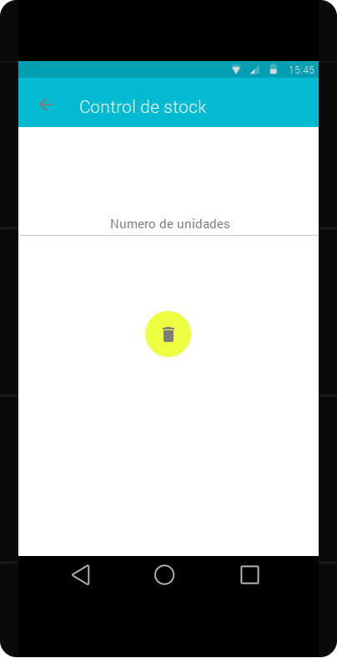
Ilustración 4: Reducción de stock

Tercer paso: pedidos y gestión de stock

Periódicamente, el encargado del taller debe revisar el stock y realizar los pedidos, para ello únicamente debe acceder a la aplicación y revisar el listado de productos. En caso de que un producto tenga un stock menor al mínimo marcado por el usuario, aparecerá en un listado de alertas. Desde el citado listado el responsable puede realizar los pedidos de cada producto.

Para tener un mejor control a tiempo real, cuando un producto entra en alerta de stock bajo, cada administrador del sistema recibe un email.

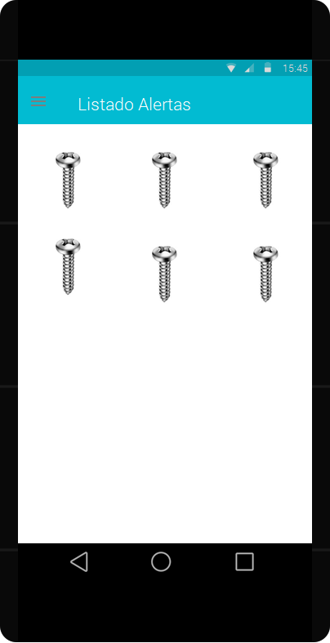
Ilustración 5: Listado de productos con alerta de stock bajo
Ilustración 6: Realización de pedido de artículo

  - Estudio de viabilidad

En este apartado se realiza un estudio del mercado de las aplicaciones actuales con el objetivo de conocer más en profundidad qué opciones hay disponibles hoy en día para el consumidor y así poder adaptar e incluir funcionalidades en la aplicación que se está desarrollando.

Para clarificar la información, se definirán primero los resultados obtenidos y, una vez hecho esto, se presentarán en forma de tabla diferenciando las diversas funcionalidades de cada aplicación.

Puesto que el sistema que se está desarrollando va destinado al control de stock de un almacén a través de tecnología NFC para el sistema operativo Android, se acotará el estudio a aplicaciones existentes que se centren esos aspectos, teniendo en cuenta las más populares en el momento.

Stock Controller – Inventarios

Aplicación que permite gestionar el inventario de un negocio a cualquier hora del día y en cualquier lugar. Prestaciones:
- Trabajo tanto online como offline.
- Permite la creación de múltiples usuarios por cuenta.
- Creación de almacenes, tipos de productos, proveedores, clientes, productos y transacciones.
- Gestión de los datos a través de navegador web.
- Alerta de stock mínimo definido por el usuario.
- Administración de los inventarios del almacén.
- Inclusión de imágenes del producto, bien a través de la galería del teléfono o bien a través de la cámara.
- Visualización de estadísticas.

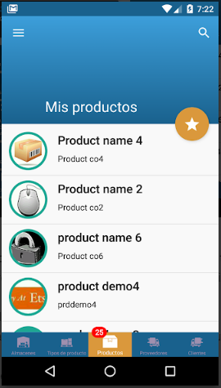
Ilustración 7: Stock controller 1
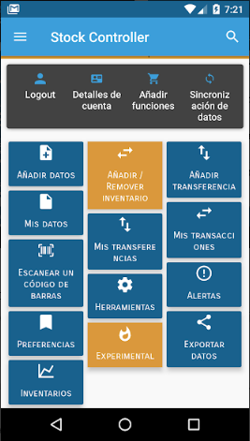
Ilustración 8: Stock controller 2
Control de inventario

Aplicación que permite llevar el control del inventario de diversos negocios y/o almacenes al mismo tiempo. Permite por tanto la creación de diversos almacenes y, dentro de estos, crear los productos deseados. Dichos productos tendrán cuatro características: nombre, descripción, valor y cantidad. Entendiendo como valor un código de barras o código QR.

A su vez, permite el envío de información a través de bluetooh o email así como las exportaciones en formato csv.

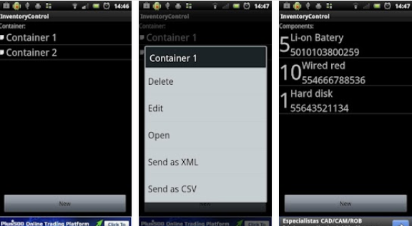
Ilustración 9: Control Inventario

Inventario Free

Disponible en versión gratuita o Premium (con más características). Permite importar los productos a través de la cámara del dispositivo y así indicar las existencias de cada uno. Al igual que la aplicación anterior, permite la exportación de los datos en csv y el envío por email.

GLPI

Permite crear inventarios de productos y almacenarlos en una base de datos administrada por el usuario. La principal ventaja con respecto a las anteriores es que permite el envío de emails a los proveedores realizando los pedidos.

Open Bravo

A diferencia de las aplicaciones anteriores, Open bravo se basa en el almacenamiento en la nube, permitiendo su instalación tanto en pcs como en dispositivos móviles. Permite añadir información de producto, localización, proveedor etc.

Stock Manager Ultimate

Al igual que todas las anteriores, esta aplicación permite la gestión del inventario de una PYME de forma intuitiva. Da opción de gestionar pedidos, clientes, inventarios, productos, generar informes PDF, exportar datos y generar estadísticas.

Control de stock. Punto de venta. Inventario

Siguiendo la filosofía de “Inventario Free”, esta aplicación está disponible tanto en versión gratuita como Premium, ampliando sus capacidades. Las capacidades de la versión Premium (la más completa) son:

- Copra-venta de productos
- Gestión de inventario
- Generación de tablas de precios
- Recepción y envío de dinero
- Asociación de códigos de barras e imágenes a productos
- Control de ingresos/gastos
- Generación de informes PDF, exportación de datos
- Uso offline y online
- Versión web disponible
- Multidispositivo
- Multiusuario

Gestión del inventario

Aplicación para la gestión del inventario de una empresa con múltiples almacenes. Permite:
- Añadir el inventario del almacén
- Retirar inventario del almacén.
- Permite movimiento de inventario entre almacenes
- Compartir datos del inventario
- Administrar las ubicaciones del almacén
- Interfaz web
- Generación de estadísticas y exportaciones

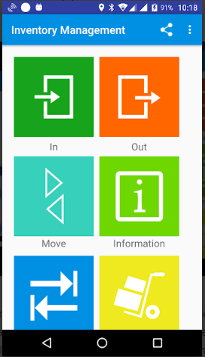
Ilustración 10: Gestión de inventario
Stock Almacén

Stock Almacén permite gestionar el inventario en varios almacenes. Sus funcionalidades son las siguientes:
- Gestión del stock de varios almacenes
- Buscar el stock de los artículos a través del código de barras
- Alarmas de stock bajo por artículo
- Registros de entrada y salida de productos
- Búsqueda de movimientos por fecha
- Copia de seguridad de base de datos e importación de la misma en otros dispositivos
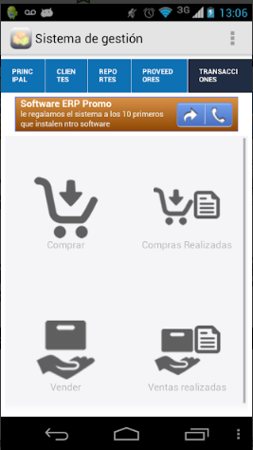
Ilustración 11: Stock almacén

Inventario Móvil

A diferencia del resto de aplicaciones expuestas, la descripción en Google Play de Inventario Móviles define el uso de NFC como forma de leer los artículos. Esta es, hasta el momento, la única aplicación para Android encontrada. Sus características son las siguientes:
- Gestión de stock
- Gestión de ubicaciones
- Importar elementos en lote o uno a uno
- Lectura de códigos de barras, códigos QR y búsqueda filtrada
- Soporte NFC
- Calculadora incorporada
- Etiquetas definidas por el usuario
- Historial de operaciones
- Campos personalizados
- Exportación de datos

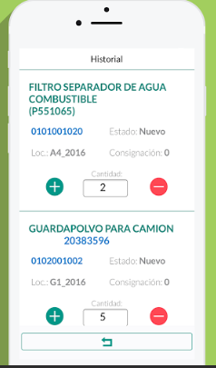
Ilustración 12: Inventario Móvil

Comparativa de aplicaciones existentes

 | Online/Offline | Creación almacenes | Creación proveedores | Creación Tipos Productos | Creación productos | Creación clientes | Creación transacciones | Navegador web | Alerta Stock | Administración inventario | Imágenes de producto | Estadísticas | Envío de información | Exportación csv | Importación de productos | Almacenamiento en la nube | Multiplataforma (PCs, móvil, tablet…) | Realización de pedidos | NFC
Stock Controller – inventarios | X | X | X | X | X | X | X | X | X | X | X | X
Control de inventario |  | X |  |  | X |  |  |  |  | X |  |  | X | X
Inventario Free |  | X |  | X | X |  |  |  | X | X | X |  |  | X | X
GLPI |  | X | X | X | X | X |  |  | X | X |  |  | X | X |  |  |  | X
Open bravo | X | X |  | X | X |  |  |  | X | X |  | X |  | X |  | X | X
Stock Manager Ultimate |  | X | X | X | X | X | X |  | X | X |  | X | X | X
Control de Stock. Punto de venta. Inventario | X | X | X |  | X |  |  | X |  | X | X | X | X | X | X |  | X | X
La Gestión del Inventario  Stock Almacén |  | X |  | X | X |  | X | X |  | X |  | X | X | X
Inventario Móviles |  | X |  | X | X |  | X |  | X | X | X | X | X | X | X |  |  |  | X
Stock-NFC |  |  |  |  | X |  | X |  | X | X | X |  | X |  |  |  |  | X | X

Objetivos del TFM

El principal objetivo de la aplicación presentada es brindar a las pequeñas y medianas empresas un sistema sencillo para gestionar el stock de los productos. De esta manera, un empleado podrá dar de alta nuevos productos especificando diversa información importante, consultar en tiempo real los productos almacenados y su información.

Los usuarios pueden consultar los productos con alerta de stock bajo e incluso hacer pedidos directamente al proveedor.

Así mismo, el sistema ofrece la opción de reducir el stock únicamente acercando el dispositivo móvil a la tarjeta NFC, avisando vía email a los usuarios administradores de que ese producto se está agotando.

La aplicación Android presentada es un sistema sencillo e intuitivo para controlar de forma centralizada el stock de productos de un almacén. Para ello, un empleado dará de alta los productos en el sistema y colocará pegatinas NFC con la información necesaria de cada producto por todo el almacén.

Una vez registrados todos los productos y colocadas las etiquetas NFC, todos los empleados tendrán acceso a un listado de productos con información principal, pudiendo consultar la información detallada de cada producto.

Así mismo, podrán realizar pedidos a proveedores, consultar qué productos tienen un stock por debajo del mínimo marcado y, por descontado, reducir el stock existente a través del uso de NFC.

El objetivo del proyecto es doble; por un lado, la aplicación mantiene un control de stock en tiempo real, agilizando en gran medida la gestión de productos. Por otro lado, ofrece una forma sencilla de reducir el stock de los productos, así como realizar pedidos.

  - Tecnologías y herramientas utilizadas

A continuación se enumeran las tecnologías y herramientas empleadas para la realización del proyecto, así como una pequeña justificación de porque son las elegidas.

- Adobe Photoshop CC: Adobe Photoshop CC es un programa de edición de imágenes 2D que nos dota de las herramientas necesarias para crear o modificar las imágenes e iconos utilizados en la aplicación. Otras herramientas similares serían Gimp 2 o Adobe Fireworks. Se optó por esta tecnología debido a la experiencia previa en su manejo.
- Sublime Text 3: Sublime es un editor de texto muy extendido en el ámbito de la programación debido a las diferentes funcionalidades disponibles, por ejemplo, mecanismo de doble pantalla para contrastar ficheros, puntero múltiple para escribir en multilíneas, plugins gratuitos etc. Se ha optado por el uso de Sublime debido a su carácter gratuito y su funcionalidad simple, realizándose con él tareas de apoyo al desarrollo del código.
- GitHub: es una plataforma de desarrollo colaborativo de software para alojar proyectos utilizando el sistema de control de versiones Git. De esta manera se aseguró el salvaguardado en la nube de todo el proyecto, incluida su documentación. GitHub nos permite instalar la herramienta en el escritorio de forma que la actualización del repositorio es muy sencilla.
- Microsoft Office Word y PowerPoint 2016: herramienta empleada para la realización de la documentación y presentación respectivamente.
- JustInMind Prototype: software destinado al diseño de prototipos. Escogido para la realización de las pantallas antes de su desarrollo, comprobando así los diferentes acabados posibles y pudiendo realizar un análisis del desarrollo necesario. Posee versiones de licencia gratuita.
- yEd Graph Editor: software libre para la realización de esquemas y diagramas UML. Es el software recomendado por la AMTEGA (Agencia para la Modernización Tecnológica de Galicia) debido a su facilidad de uso y los buenos resultados que se obtienen. Con él se realizan los diferentes diagramas de casos de uso de la aplicación así como el esquema de base de datos.
- Android Studio 3.0.1: IDE apara el desarrollo y prueba del código de la aplicación. Para ello se emplea el JRE 1.8.
- SmartPhone LG G6: Empleado para la realización física de las pruebas. Por descontado, cuenta con chip de lectura/escritura NFC.
- Etiquetas NFC: etiquetas NTAG213 de 22mm con un chip NXP NTAG213 del tipo NFC Forum Type 2 Tag que cumple los estándares ISO 14 443-2 A y ISO 14 443-3 A, con una capacidad de memoria de 168 Bytes. Debido a que se busca una forma sencilla de anclaje al lado de los productos en el almacén, estas etiquetas son adhesivas. Por descontado, permiten la lectura y escritura mediante comunicación por NFC.

- Desarrollo del TFM

  - Alcance del proyecto

En este apartado se pretende definir de la manera más exacta posible los requisitos definidos y el alcance de la aplicación.

Primero de nada cabe destacar que el proyecto está estimado en 6 créditos ECTS de manera que se debe dar prioridad a una serie de casos de uso frente a otros. La aplicación puede abarcar un gran número de funcionalidades, por tanto, se desarrollan aquellas fundamentales para un uso pleno, sencillo y eficaz de la aplicación al mismo tiempo que se destaque de la competencia.

Debe tenerse en cuenta aun así que la aplicación presentada es una primera versión plenamente funcional de la misma, quedando abierta a múltiples mejoras y ampliaciones.

El desarrollo del proyecto se lleva a cabo por fases, comenzando con el análisis de los objetivos principales y la división del tiempo necesario para cada uno. Aunque en este caso se implica a un único desarrollador, se opta por una metodología de tipo SCRUM, dividiendo la implementación en sprints completos que abarquen una o varias funcionalidades. Cada sprint abarca desde el inicio (análisis) de la funcionalidad hasta las pruebas y modificaciones finales de la misma.

Esta metodología permite que cada sprint dé como resultado una funcionalidad plenamente operativa y testeada, detectando errores de forma temprana y ofreciendo la posibilidad de mejorar y corregir cuanto antes.

La metodología de trabajo permite así mismo un control muy exhaustivo del tiempo. Una vez finalizado cada sprint se analizan las funcionalidades ya creadas y operativas así como las estimadas que aún no han comenzado. De esta manera se tiene una visión realista del tiempo de entrega restante, pudiendo modificar las fases pendientes para reajustar las horas.

  - Definición de requisitos

En este apartado se exponen los requisitos que se consideran como funcionalidades o características mínimas para determinar que la aplicación está finalizada.
Los requisitos funcionales (identificados por RF#) definen aquellas acciones o funcionalidades que describen el comportamiento de la aplicación.
Los requisitos no funcionales (identificados por RNF#) describen aquellas características que, aunque no influyen en el correcto funcionamiento de la aplicación, interfieren en la experiencia del usuario con la aplicación.

    - Requisitos funcionales

Requisito | Descripción
RF1 | El usuario debe poder acceder al sistema.
RF2 | El usuario debe poder dar de alta nuevos usuarios.
RF3 | El usuario debe poder crear nuevos productos.
RF4 | El usuario debe poder consultar un listado de todos los productos existentes.
RF5 | El usuario debe poder acceder a la información detallada de cada producto.
RF6 | El usuario debe poder modificar y/o eliminar los productos deseados.
RF7 | El sistema debe almacenar la información necesaria de cada producto en una tarjeta NFC.
RF8 | El usuario debe poder realizar pedidos de los productos deseados.
RF9 | El usuario debe poder consultar el listado de productos con alerta por stock bajo (inferior a un mínimo establecido).
RF10 | El sistema debe realizar el envió de emails tanto a usuarios como a proveedores de forma transparente para el usuario.
RF11 | El usuario debe poder cerrar sesión en el sistema.

    - Requisitos no funcionales

Requisito | Descripción
RNF1 | El sistema debe enviar emails de forma transparente al usuario.
RNF2 | La aplicación debe ser fluida.
RNF3 | El sistema debe ofrecer la forma más cómoda y simple para reducir el stock de un producto.
RNF4 | El sistema debe dar la opción de escoger imágenes de la cámara del dispositivo o de la galería.

  - Casos de uso de la aplicación

    - Diagrama de casos de uso

Los diagramas de casos de uso, sirven para especificar la comunicación y el comportamiento de un sistema mediante su interacción con los usuarios y/u otros sistemas.

Cabe destacar antes de continuar que en la aplicación actual tenemos dos tipos de usuarios: administradores y empleados.
- Administradores: pueden acceder a todas las funcionalidades. A mayores, recibirán emails de alerta de stock bajo y estarán en copia cuando se realicen pedidos a proveedores.
- Empleados: tienen acceso a todas las funcionalidades excepto a la creación de nuevos usuarios.

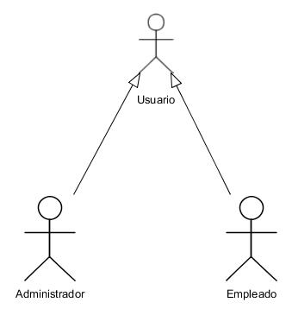
Ilustración 13: Usuarios del sistema

En el diagrama que se expone a continuación, podemos observar las diferentes funcionalidades expuestas en los Requisitos Funcionales (2.1).

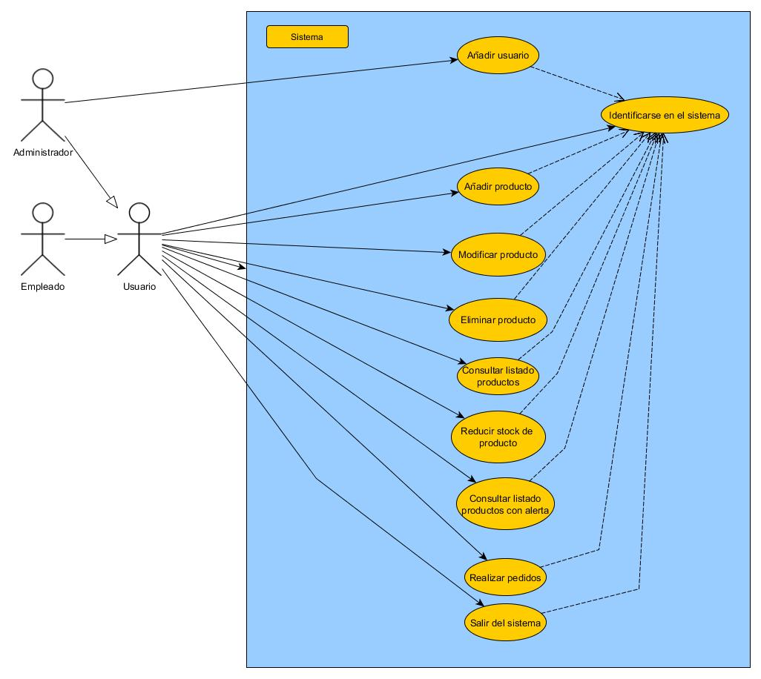
Ilustración 14: Diagrama de casos de uso de la aplicación

En esta aplicación, el usuario debe estar identificado en el sistema para poder realizar el resto de acciones. De ahí la dependencia mostrada en el gráfico anterior.

    - Descripción detallada de los casos de uso

En este apartado se detallarán las características de los diferentes Casos de Uso, que incluirán:
- Breve descripción.
- Actor.
- Precondiciones.
- Postcondiciones.
- Flujo de Eventos.
- Flujo de Eventos alternativo (si hubiere).

      - Identificarse en el sistema

Caso de Uso | Identificarse en el sistema
Actor | Usuario
Breve Descripción | El usuario se identifica para poder comenzar a interactuar con el sistema.
Precondiciones | La pantalla mostrada es la correspondiente al ‘LogIn’.
Postcondiciones | La pantalla mostrada es la correspondiente a ‘Listado de Productos’.
Flujo de Eventos
   | Usuario | Sistema
  1 | Introduce sus credenciales
  2 | Pulsa el botón (Entrar)
  3 |  | Permite el acceso
  4 |  | Muestra la ventana ‘Listado de Productos’
Flujo alternativo
   | Usuario | Sistema
  1 |  | Deniega el acceso mostrando el error correspondiente.
  2 |  | Muestra la ventana ‘LogIn’
      - Salir del sistema

Caso de Uso | SALIR DEL SISTEMA
Actor | Usuario
Breve Descripción | El usuario cierra sesión en el sistema.
Precondiciones | El usuario debe estar identificado en el sistema.
Postcondiciones | La pantalla mostrada es la correspondiente a ‘LogIn’.
Flujo de Eventos
   | Usuario | Sistema
  1 | Pulsa la opción de menú: ‘Cerrar sesión’.
  2 |  | Cierra la sesión del usuario y muestra la pantalla ‘LogIn’.

      - Añadir usuario

Caso de Uso | Identificarse en el sistema
Actor | Administrador
Breve Descripción | El administrador da de alta un nuevo usuario en el sistema.
Precondiciones | La pantalla mostrada es la correspondiente a ‘Añadir Usuario.
Postcondiciones | La pantalla mostrada es la correspondiente a ‘Listado de Productos’.
Flujo de Eventos
   | Usuario | Sistema
  1 | Introduce los datos del nuevo usuario. Opción de menú: ‘Añadir usuario’
  2 | Pulsa el botón (Registrar)
  3 |  | Añade el nuevo usuario a base de datos
  4 |  | Muestra la ventana ‘Listado de Productos’
Flujo alternativo
   | Usuario | Sistema
  1 |  | Deniega el registro mostrando el error correspondiente.
  2 |  | Muestra la ventana ‘Añadir usuario’

      - Consultar listado de productos

  - Entregables

La documentación entregada para este Trabajo Fin de Máster se divide en 2 partes: documentación impresa y documentación digital.

Documentación impresa:

- Manual de usuario: Documentación que explica de forma sencilla las diferentes funcionalidades de la aplicación desarrollada con el objetivo de que cualquier persona pueda utilizarla.
- Memoria del proyecto: Documento aquí presente que detallará todo el proceso de desarrollo de la aplicación, incluyendo las desviaciones o problemas surgidos durante la elaboración del mismo.

Documentación digital:

- Campus UAX: a través del campus de la universidad se realiza la entrega de la documentación antes descrita, así como del código fuente completo de la aplicación desarrollada.
- CD: a mayores de entregar en el campus virtual toda la documentación y código fuente, se realizará una copia de todo lo mencionado en un CD-ROM que se adjuntará a la documentación impresa.

